中國文化大學114年度高教深耕B1計畫
「三重青春少年玩轉學堂」會議紀錄

主題 | AI 導入與跨域課程
內容  （活動內容簡述/執行成效） | 主辦單位：中國文化大學社會福利學系  會議日期：114年12月01日(星期一)  會議地點：大成221-4室  會議時間：12:00-18:00  會議主持人：廖明鈺  參與人數： 7 人（教師 5 人、助理 2 人）  - AI 導入與跨域課程  本講座邀請馮翠珍老師分享 AI 導入教學與跨域課程設計之實務經驗，探討人工智慧如何結合不同學科領域，促進學生多元能力發展，並提升教學創新與學習成效。  講座主要內容包括：  一、AI 教育發展趨勢與教學應用概述  二、AI 融入課程之設計原則與實務模式  三、跨域課程（如資訊、社會、人文、藝術等）整合策略  四、教學案例分享與學習歷程設計  五、教師角色轉變與教學現場挑戰因應  六、課程實施經驗交流與提問討論  - 討論下周聚會時間  12/8(一) 請祁業榮老師分享體適能知能與八段錦活動
活動照片  (檔案大小以不超過2M為限) | 活動照片電子檔名稱  (請用英數檔名) | 活動照片內容說明(每張20字內)
活動照片  (檔案大小以不超過2M為限) | 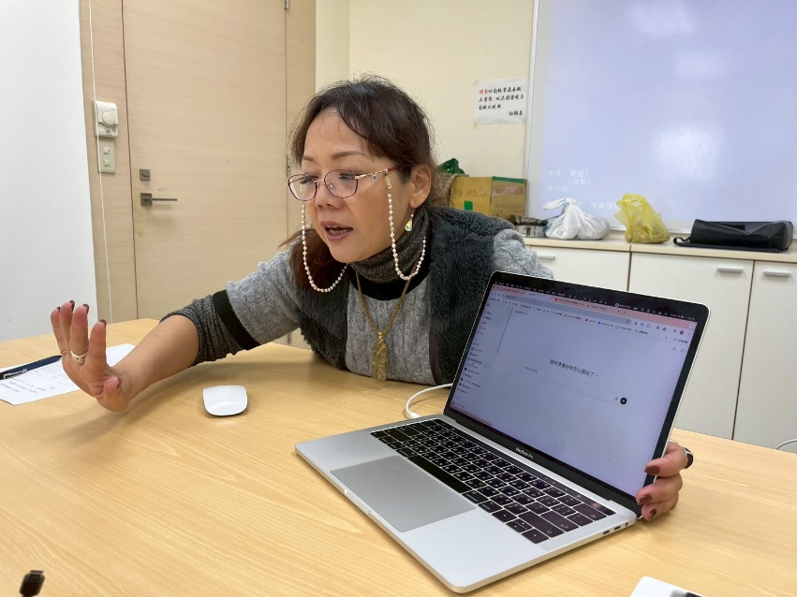  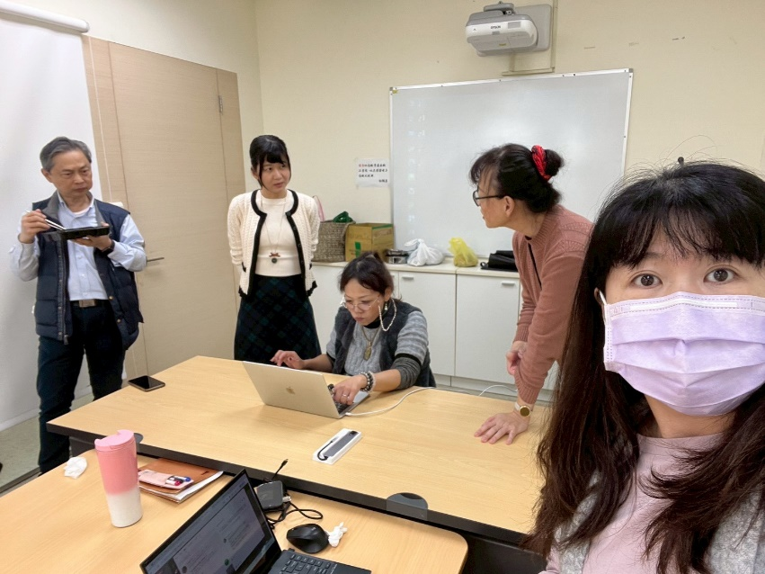  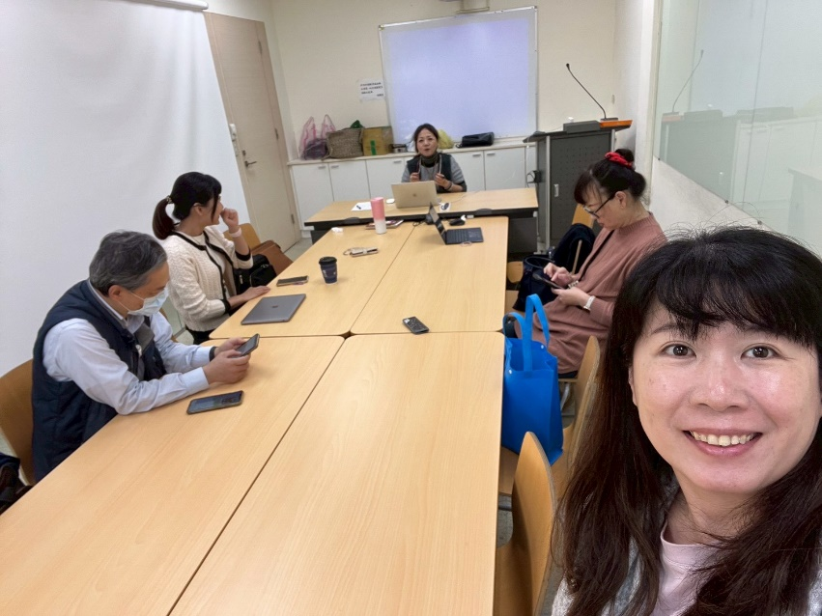 | 馮老師分享AI運用於課程中。
備註：活動照片請附上原始照片一併回傳
附件檔案 | 附件檔案名稱  (請用英數檔名) | 附件名稱

